CLOTHES
1……………..
2.………….
6………………..
5…………….
3……………
4…………..

9…………….
12……………..

10………….
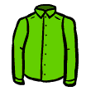
8…………..

7………………
11…………
……………

27……………
26………………….…..
28……………
21…………….
23 ……….
22……………..
20 …………
29……………………….

18…………….
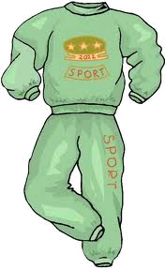
13………….

14……………

16……………
15…………
…………….
17 …………

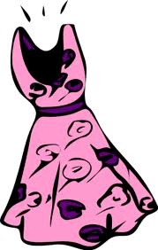
19………….

24………..

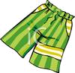
25…………..
………………

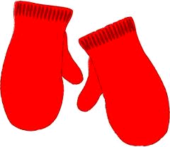
30…………..

31…………….

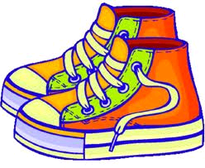
34………………..
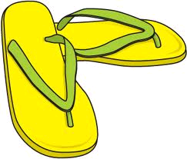
35…………..…..
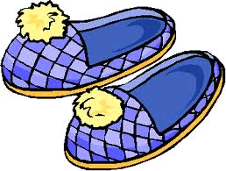
36 …………
33 ……………
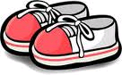
37 ……………
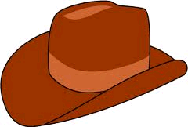
32…………….

WOLLY HAT | BRA | SHORTS | CAP | SWEATSHIRT
SHIRT | CARDIGAN | JUMPER | SWIMMING TRUNKS
COAT | RAINCOAT | TRAINERS | SOCKS | FLIP FLOPS
POLO SHIRT | BLOUSE | JACKET | ANORAK
GLOVES | UNDERPANTS | SLIPPERS | SKIRT | TRACKSUIT
TROUSERS | MITTENS | T ANKTOP | SCARF | KNICKERS
SHOES | DRESS | PYJAMAS | BOOTS | T-SHIRT
JEANS | HAT | SWIMSUIT | DRESSING GOWN

